Sajtóközlemény

Dátum: 2020. május 12.

A nyílászáró-specialista lemondja a müncheni vásárt / A koronavírus miatti bizonytalanság áll a döntés hátterében / Gazdasági felelősség is / 2023-ban ismét a porondon / Roto Aluvision: nagy termékportfólió és széleskörű épület-tanácsadás / Sokféle rendszermegoldás alumínium homlokzatokhoz, ablakokhoz és ajtókhoz / Közvetlen kommunikáció a vevőkkel és az érdeklődőkkel

A Roto lemondja a „BAU“-n való részvételt

Leinfelden-Echterdingen - (rp) A Roto Frank Ablak- és ajtótechnológia (FTT) lemondja a 2021-es müncheni „BAU“ vásáron történő részvételét. A vásáron való megjelenés középpontjában az alumínium homlokzatok, ablakok és ajtók épület specifikus vasalatmegoldásai állnának. A lemondás mindenekelőtt „a koronavírus járványnak az első pozitív jelek ellenére jelenleg sem látható további alakulásával és a 2021. januári tényleges helyzet bizonytalanságával függ össze” - hangsúlyozza Marcus Sander. Globális szereplőként a Roto a „BAU“ sikerét elsődlegesen a nemzetköziségében látja – magyarázza a cégvezetés elnöke. Ma még megjósolni sem tudjuk, hogy a nemzetközi közönség januárban mennyire tud, és egyáltalán tud-e Münchenbe utazni. Ugyanígy nem lehet előre megmondani, hogy a dolgozók és látogatók vásári kiutazása egészségügyi szempontból teljesen ártalmatlan lesz-e, és ezért korlátozás nélkül lehetséges lesz-e.

Az üzletmenet jövőbeni alakulására vonatkozólag Sander egyúttal hangsúlyozza a jelenleg világszerte érezhető, nagy bizonytalanságot. „Egy nagy nemzetközi vásár mint a ‚BAU‘ számunkra jelentős költségráfordítással jár. Ennek ésszerű arányban kell állnia a vásár által elérni kívánt szakmai hozadékkal. Mivel ezt a mostani helyzetben nem tudjuk komolyan megbecsülni, döntésünket a vállalat, a tulajdonosai és a dolgozóink irányában érzett gazdasági felelősségvállalás is befolyásolja.“

A lemondott „Fensterbau Frontale“ után rövid időn belül a második vásár kihagyása ugyan „nem volt könnyű döntés“, viszont az összes tényező mérlegelésével végül is „megfelelő lépésnek bizonyult“. Ennek ellenére természetesen tisztában vagyunk a „BAU“ vásárnak a Roto Aluvision üzleti terület számára nyújtott jelentőségével. Sander szerint a vásári részvétel ezért 2023-ban ismét időszerű lesz.

Az alumínium ablakok és ajtók széles termékválasztékával valamint az ablakok és homlokzatok tervezésében és kivitelezésében érdekeltek számára biztosított széleskörű tanácsadói szolgáltatás (Roto Object Business) által a globális szereplő az építészek, tervezők, rendszerházak és fémgyártók világszerte elismert partnere. Komoly érdeklődésnek örvend az a tény, hogy a Roto-csoport a vasalatokkal, kilincsekkel, zárakkal, üvegezési technikával és a tömítőprofilokkal rendkívül sok minőségi alkatrészt kínál alumínium projektekhez.

A nyílászáró specialista most arra koncentrál, hogy a vevői számára a koronavírus válság alatt és utána is a lehető legnagyobb támogatást nyújtsa. „A modern kommunikáció sokféle elemét használjuk, és a megoldásainkat különböző csatornákon közvetlenül juttatjuk el a célközönségünkhöz“ – mondja Sander.

Képfelirat

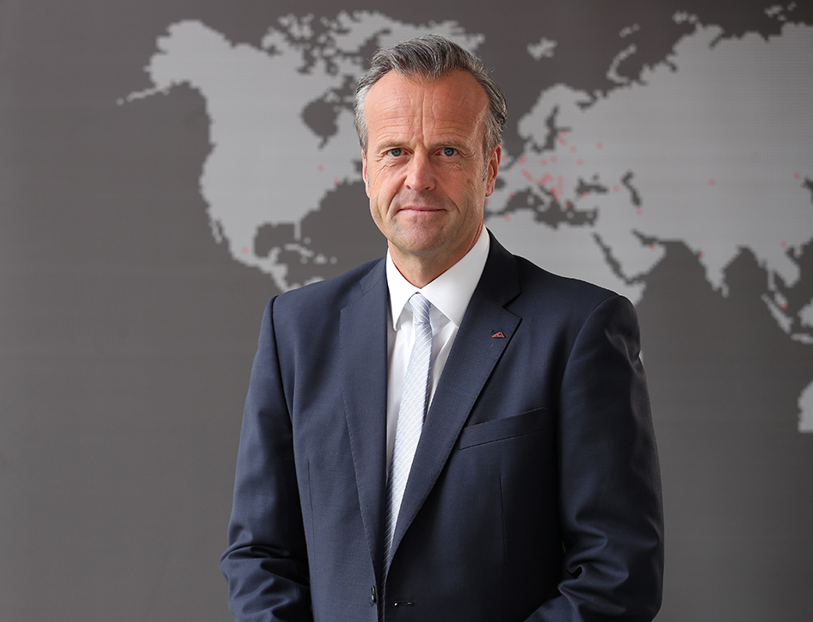

A Roto Frank Ablak- és Ajtótechnológia (FTT) nem vesz részt a 2021-es „BAU“ vásáron. Marcus Sander a cégvezetés elnöke a lemondást mindenekelőtt a koronavírus járványnak a jelenleg sem látható további alakulásával és a 2021. januári tényleges helyzet bizonytalanságával indokolja.
Fotó: Roto Marcus_Sander.jpg

Nyomtatható. – Másolat kérésre.

Kiadó: Roto Frank Fenster- und Türtechnologie GmbH • Wilhelm-Frank-Platz 1 • 70771 Leinfelden-Echterdingen • Tel. +49 711 7598 0 • Fax +49 711 7598 253 • info@roto-frank.com

